¿Hijos del rigor? Las exigencias sanitarias y ambientales al comercio
y el desempeño de las empresas exportadoras de infusiones de América Latina

María Esther Kim¹y Carlos Galperín²
kim.mariaa@gmail.com, cgalpe@yahoo.com,
1. Universidad de Buenos Aires; 2. Centro de Economía Internacional
Eje temático: 12. Mercados y comercialización

I. Introducción
En los últimos años se han profundizado los debates sobre las consecuencias de la aplicación de las medidas no arancelarias relacionadas con el cuidado sanitario y la protección ambiental sobre las exportaciones de los países en desarrollo (PED) a los países desarrollados (PD). Aun cuando el objetivo declarado de estas medidas es proteger la salud de las personas, plantas, animales y cuidar el ambiente, también suelen utilizarse para restringir el comercio (OECD, 2003; Josling, Roberts y Orden, 2004). En particular, afectan en mayor medida a las exportaciones de los países en desarrollo debido a la falta de infraestructura y capacidades técnicas para cumplir con medidas cada vez más exigentes referidas tanto al producto como al proceso productivo (OECD, 2003; World Bank, 2005).
Cuando se analiza el impacto de estas medidas, a la visión tradicional de que pueden perjudicar a los productores de los países exportadores, se le contrapusieron otras perspectivas que sostienen que, a largo plazo, su efecto puede ser beneficioso para los exportadores. Así, en los últimos 20 años se ha dado un debate teórico entre los sostenedores de diferentes visiones sobre esta cuestión y se desarrolló abundante evidencia empírica sobre estos efectos.
Los trabajos se pueden agrupar en dos grandes categorías según el enfoque que adoptan. Por un lado, un conjunto de trabajos que se pregunta si las medidas sanitarias y técnicas que se aplican sobre los productos agrícolas se pueden considerar como barreras o como catalizadores del comercio (Maertens y Swinnen, 2008; Swinnen, 2017). Por el otro, trabajos que analizan el impacto de la política ambiental sobre la productividad, la producción y la exportación de los sectores involucrados (Cohen y Tubb, 2018; Koźluk y Zipperer, 2015), trabajos que son consecuencia del debate sobre la hipótesis que al respecto planteó Michael Porter en la primera mitad de la década de 1990 (Porter y van der Linde, 1995).
El objetivo del presente trabajo es analizar el impacto de las medidas sanitarias y ambientales de la Unión Europea (UE) sobre las empresas exportadoras de café, té y yerba mate de América Latina. Se eligió a la UE por dos motivos: i. es un gran importador de las tres infusiones; y ii. es un mercado con requisitos de acceso muy exigentes en lo que respecta a medidas sanitarias y ambientales.
Este análisis tiene dos características distintas de las habituales para este tipo de trabajos: primera, se beneficia de las conclusiones de las dos perspectivas mencionadas –porque se considera que son complementarias–, cuando lo usual es enmarcarse en una de las dos; segunda, utiliza a la encuesta a empresas como recurso metodológico, complementada con entrevistas a expertos del sector, cuando lo más frecuente es recolectar datos y analizarlos mediante un método econométrico. Este método se recomienda para poder “capturar” aspectos cualitativos de las decisiones empresarias, como ser la actitud y las expectativas ante las medidas sanitarias y ambientales, elementos que no se aprecian en un enfoque econométrico (Kemp y Pontoglio, 2011).
La estructura del trabajo es la siguiente: en la segunda sección se describen las medidas no arancelarias aplicadas por la UE a la importación de estas infusiones; en la tercera se resume el debate teórico y la evidencia empírica sobre el impacto de estas medidas; en la cuarta se presenta el impacto sobre las empresas exportadoras de América Latina aplicando las herramientas analíticas descriptas en las dos secciones anteriores; y en la quinta se presentan las principales conclusiones del trabajo.
II. Medidas aplicadas
Los alimentos ya listos para consumir –como las infusiones–y que más se importan suelen estar sujetos a mayor cantidad de medidas regulatorias –intensidad regulatoria– (Murina y Nicita, 2015). Las medidas referidas al acceso a un mercado pueden clasificarse según dos criterios que, al combinarse, dan lugar a cuatro categorías (Galperín y Perez, 2004). El primer criterio las divide en obligatorias y voluntarias, mientras el segundo las divide en las que apuntan a las características del producto o del proceso productivo (Cuadro 1).
Cuadro 1
Medidas de acceso al mercado de infusiones de la UE
 | Obligatorio | Voluntario
Producto | - Límites de contaminantes  - Límites máximos de residuos  - Inspecciones previas al embarque  - Etiquetado
Proceso productivo | - Etiquetado  - HACCP | - Orgánico  - Certificaciones sobre gestión ambiental y responsabilidad social empresaria
Fuente: elaboración propia
En cuanto a los límites a contaminantes, la UE aplica la Regulación CE No. 1881/2006, que tiene como objetivo proteger la salud pública al mantener los niveles máximos de contaminantes lo más bajo posibles con la condición de que se establezcan buenas prácticas de trabajo. Entre las más importantes a nivel internacional en términos de seguridad alimentaria se destacan las micotoxinas, ya que podrían ser cancerígenas, hepatotóxicas y afectar el sistema hormonal e inmune (FAO, 2004). Entre los distintos tipos de micotoxinas, la Ocratoxina A (OTA) ha cobrado especial importancia en la industria del café. Con la torrefacción del café se puede obtener una reducción de OTA del 65% al 100%. A partir del descubrimiento de la OTA en el café en 1988, la Federación Europea de Café propuso la reducción de la contaminación de esta micotoxina en el país de origen de estos productos, ya que sería menos costoso que aplicar medidas de control en los puertos europeos (Rodriguez Jerez, 2012).
Otra de las medidas más importantes entre estos alimentos es la Regulación CE. No 396/2005 sobre los límites máximos de residuos. En particular, representa uno de los desafíos más grandes para la exportación de la yerba mate, ya que existe un fuerte debate sobre la existencia de la antraquinona en este producto, sustancia con alto potencial cancerígeno según el BfR (BfR, 2013). A partir de este estudio, se concluyó que existe ¨suficiente¨ evidencia del potencial cancerígeno de este compuesto orgánico y que el nuevo nivel máximo permitido para la antraquinona sobre el café, el té y la yerba mate sería de 0,02mg/kg. De acuerdo a Heroldo Secco Jr. (2018), en los próximos años se espera una tendencia a la flexibilización del nivel máximo permitido, ya que estudios realizados por especialistas de otras partes del mundo diferentes de Alemania –Brasil, Corea, Inglaterra, Estados Unidos, entre otros– aseguran que la antraquinona natural es beneficiosa para el cuerpo. Sin embargo, hasta ahora, el nivel máximo no ha sido modificado aún. Por tanto, los importadores de la UE continúan aceptando productos cuyos resultados del análisis de antraquinona son más altos que el máximo establecido (por ejemplo, 0,03mg/kg), pero a un precio más barato. En otras palabras, los compradores piden descuentos –aunque reconozcan que los niveles máximos son muy bajos–, compran a precios más baratos, pero los re-venden a los consumidores finales a un precio mucho más alto (Secco Jr., 2018).
Las inspecciones fitosanitarias previas al embarque son parte de los requerimientos sanitarios para la importación de productos a base de plantas en la Unión Europea. Cuando alguna de las condiciones de aduana no se cumple, la carga puede quedar retenida en el puerto de ingreso hasta que se finalicen todos los análisis de laboratorio, lo que puede tardar varias semanas y generar altos costos para los países exportadores. Por tanto, cada exportador tiene su propia estrategia para evitar la retención de sus contenedores en los puertos de arribo. No obstante, el análisis de la antraquinona para la yerba mate es un problema real para los exportadores, ya que la Unión Europea solamente acepta una de las dos metodologías para analizarlo. La GC-MS/MS implica un análisis de laboratorio que lleva unos 45 días, una inversión de alrededor de 1500 dólares y cuyos resultados siempre arroja errores. Por este motivo, productores y exportadores de yerba mate reclaman que debe aceptarse la metodología HPLC-UV, que es más accesible para la mayoría de las empresas y se realiza en alrededor de una semana (Secco Jr., 2018). Por tanto, según Secco Jr., los países sudamericanos podrían estar exportando unas 4 o 5 veces más yerba mate a la Unión Europea de lo que se hace actualmente, pero muchos exportadores deciden no hacerlo por los altos costos y riesgos que implica.
Otro requisito obligatorio para la UE es contar con el HACCP (Análisis de Peligros y Puntos Críticos de Control), una metodología para garantizar la inocuidad de los alimentos en todas las etapas de su procesamiento y manipulación.
En este contexto, la creciente importancia de la cuestión de la sostenibilidad en la agenda de comercio exterior también trajo consigo el aumento de la certificación de productos alimenticios, tales como el café, el té y la yerba mate, que se refleja en una etiqueta en el producto final. Esto se debe a que, cada vez más, los consumidores prestan atención a las buenas prácticas agrícolas, la responsabilidad social empresaria y el cuidado del ambiente (Cornejo et al., 2013), por lo que, aunque la certificación no es obligatoria, a través del tiempo se ha convertido en obligatoria de facto. En América Latina, las certificaciones de Rainforest Alliance en el café y el té comenzaron a cobrar fuerza hacia fines de la década de 1990. Así, mientras que en el 2008 había solamente 4 empresas que certificaban sus productos de té, hacia 2017 lo hacían más de 600 productores y 20 grupos, cubriendo unas 17000 hectáreas de té (Galuchi, 2018). También ha crecido la certificación por parte de Fairtrade Labelling Organizations International (FLO), que busca promocionar lo que llama comercio justo. Otro etiquetado que también informan al consumidor sobre el proceso productivo es el del producto orgánico, que exige el uso de técnicas de producción naturales y no utilizar agroquímicos (CBI, 2016).
Por último, las normas de calidad privadas son elaboradas por entidades no gubernamentales o forman parte de iniciativas en las que participan múltiples partes interesadas (CCI, 2011) y tiene el carácter de voluntarias. Un ejemplo es Global G.A.P, norma líder de certificación de alimentos del sector privado a nivel global, que certifica si el productor ha implementado un conjunto de buenas prácticas agrícolas que asegura que la producción se ha hecho de manera sostenible, cuidando la inocuidad alimentaria, la seguridad de los trabajadores y el bienestar animal (Global G.A.P, 2019).

III. Impacto de las medidas sanitarias y ambientales: debate teórico y evidencia empírica
El análisis del impacto de las medidas sanitarias y ambientales suele realizarse por separado. Una posible explicación es que, en general, las medidas sanitarias se aplican en la frontera, el impacto sobre el comercio es directo y la magnitud del impacto se refiere al cambio del volumen comerciado, que suele estimarse mediante un método econométrico. En cambio, el análisis de las medidas ambientales presenta claras diferencias con el de las medidas sanitarias, ya sea por las características de las medidas como por lo que se mide: i. en general no asumen la forma de requisitos de acceso a un mercado sino son instrumentos de política ambiental, cuyas consecuencias sobre el comercio exterior apenas de analiza en la práctica; ii. cuando se mide el impacto se miden los cambios en la producción, en la productividad, en la innovación y el cambio tecnológico, y en el nivel de empleo, con menos estudios que revisan los cambios en las exportaciones (Cohen y Tubb, 2017; Ambec et al., 2011; Constantini y Mazzanti, 2012); iii. cuando el impacto de la medida se mide a través del cambio en el volumen comerciado, se lo analiza como consecuencia de cambios en las inversiones directas debido a diferencias en la rigurosidad de las políticas ambientales –hipótesis del refugio de la contaminación (pollution heaven)– o por cambios tecnológicos inducidos por modificaciones en la rigurosidad de la política ambiental interna –hipótesis de Porter, que se analiza más adelante–. Por lo tanto, son menos los estudios acerca del impacto de medidas ambientales que son comparables a los de impacto de medidas sanitarias.
A continuación se van a responder las dudas que surgen respecto al impacto de las medidas sanitarias y ambientales sobre el comercio.
i. Estas medidas, ¿disminuyen o incentivan el comercio? ¿son barreras o catalizadores?
i.a. debate teórico
En el debate teórico hay consenso en que las medidas de frontera facilitan o restringen el comercio según la forma que asuman y en cuánto varíe el costo de cumplimiento para el exportador y el productor local.
En principio, estas medidas no arancelarias deberían incentivar el comercio. El motivo es que al contar todos los países con normas similares, se reducen los costos de transacción, tanto si son normas sobre el producto o sobre el proceso. De este modo, estas normas actuarían como “catalizadores” del comercio (Maertens y Swinnen, 2008). En el caso de normas sobre el proceso productivo, estas pueden ser aprovechadas por las empresas exportadoras que buscan ingresar a los mercados externos a través de la adopción de certificaciones internacionales. Al respecto, Fikru (2014) concluye que las empresas de los países en desarrollo son más propensas a adoptar las certificaciones vinculadas con el desempeño ambiental y sanitario, como ISO 14000 –sistema de gestión ambiental–, Global G.A.P. –buenas prácticas agrícolas– y HACCP –sistema para asegurar la inocuidad de los alimentos–, cuando se especializan en exportar a mercados exigentes en la calidad e inocuidad de los alimentos y cuando son filiales de empresas multinacionales o son propiedad de empresas de países desarrollados.
Por otro lado, si el costo de cumplimiento para el productor local es mayor que para el extranjero, el estándar actúa como un catalizador del comercio. Esta situación puede cambiar si el lobby local logra modificar el estándar para beneficiarlos (Swinnen, 2017).
Sin embargo, un país puede dictar normas con la intención de limitar las importaciones cuando hace un uso discriminatorio de las medidas (Maertens y Swinnen, 2008): i. al fijar estándares con requisitos difíciles de cumplir para el exportador del otro país pero más sencillo para el país que impone la norma; ii. cuando es mayor el costo de cumplimiento para los productores del exterior, en especial si son empresas de países en desarrollo que carecen de la infraestructura necesaria y de capacidades técnicas y científicas suficientes y disponibles.
i.b. Evidencia empírica
De la revisión de trabajos empíricos que, mediante un modelo econométrico de tipo gravitacional revisan el impacto de las medidas sanitarias y técnicas sobre el comercio de productos agrícolas, Galperín (2013) concluye que: i. en general el impacto es negativo, pero hay casos de impacto positivo; ii. los más perjudicados son los exportadores de los países en desarrollo; iii. el impacto es mayor en las empresas de menor tamaño porque no suelen contar con recursos suficientes para poder cumplir con los estándares; iv. se benefician las empresas que logran pasar la barrera –gracias a los recursos técnicos y financieros de que disponen– y así ganan participación en el mercado a expensas de los exportadores que no lo logran. En una revisión más reciente, Santeramo y Lamonaca (2019) concluyen que los resultados son heterogéneos pero que los impactos negativos prevalecen en las exportaciones de los PED hacia los PD y que el impacto es positivo si atañe al comercio entre países desarrollados.
En relación con el costo de cumplimiento, si bien no suele superar el 3% del valor de la exportación (Maertens y Swinnen, 2008), este valor debe ponderarse con el margen de ganancia de cada empresa, mientras que el costo de no cumplir suele ser muy alto, como detenciones en la aduana y barreras específicas para los productos del país “incumplidor”.
ii. Estas medidas, ¿disminuyen o mejoran la competitividad de las empresas involucradas?
La visión tradicional es que las medidas de política ambiental aumentan el costo de las empresas y reducen sus ventajas competitivas (Jaffe et al., 1995). Pero también se ha planteado lo opuesto: medidas ambientales más exigentes pueden mejorar la competitividad. Esto es conocido como la hipótesis de Porter (Porter y van der Linde, 1995). Según estos autores, unas medidas ambientales adecuadamente diseñadas, pueden alentar innovaciones que pueden compensar, parcial o totalmente, el costo de cumplir con ella. A dichas innovaciones las denominan “innovaciones compensatorias” que, además de reducir el costo de cumplir con las regulaciones ambientales, pueden mejorar la competitividad en relación con empresas de otros países que no están sujetas a las mismas regulaciones.
En su análisis suponen que las empresas no eligen siempre la opción óptima, sino que se encuentran en un mundo con oportunidades tecnológicas cambiantes, información incompleta e inercia organizacional. Con este marco consideran que una regulación bien diseñada puede servir para: i. que las empresas se den cuentan de probables ineficiencias en el uso de los recursos y de las mejoras tecnológicas potenciales a aplicar; ii. que se reduzca la incertidumbre sobre el valor que tienen las inversiones “verdes”; iii. presionar a las empresas a innovar, presión externa que puede vencer la inercia organizacional, de la misma manera que lo hace la presencia de competidores fuertes, el aumento del costo de la materia prima o la demanda de los clientes.
Estas innovaciones compensatorias pueden darse tanto en el producto como en el proceso productivo. De las medidas ambientales prefieren a las regulaciones que se fijan en los resultados y a los instrumentos económicos.
Esta hipótesis generó dos tipos de debate: uno fue sobre los fundamentos teóricos de la hipótesis mientras que otro se refirió a la evidencia empírica.
ii.a. debate teórico
Al supuesto de Porter y van der Linde de que las empresas no siempre optimizan se le contraponen cuatro alternativas:
a. el supuesto neoclásico de que las empresas maximizan beneficios y que toda regulación tiene tanto beneficios como costos que deben analizarse en cada caso. La respuesta neoclásica inicial la dieron Palmer et al. (1995), quienes critican a Porter su metodología casuística de coleccionar casos que concuerdan con su hipótesis y así inferir una conclusión general, sin tomar en cuenta los casos contrarios en los que una regulación más estricta incrementó los costos y redujo los beneficios de las empresas. Si bien concuerdan en que las empresas no están siempre atentas a posibles mejoras en la eficiencia y que la regulación a veces ha inducido el descubrimiento de innovaciones ahorradoras de costos o que mejoran la calidad del producto, no por eso toda medida de política ambiental tiene un beneficio que compensa su costo. Esto es, las empresas no dejan de lado de manera sistemática oportunidades de mejora. En vez de afirmar que las regulaciones tienen un costo neto igual a cero porque hay innovaciones compensatorias, Palmer et al. (1995) sostienen que el enfoque adecuado para evaluar las regulaciones es el del análisis costo-beneficio.
b. el supuesto de que las empresas maximizan beneficios pero existen fallas de mercado. Las fallas de mercado se pueden dar, por ejemplo, si la regulación tiene un sesgo que favorece a las empresas ya existentes; o si la inversión en investigación y desarrollo es aprovechada, aunque sea en parte, por otras empresas, la empresa sub-invierte en tecnologías limpias, salvo que la regulación le exija lo contrario (Ambec et al., 2011).
c. la existencia de fallas en la organización de la empresa que la mayor exigencia regulatoria tiende a corregir (Ambec et al., 2011).
d. otros paradigmas no neoclásicos. Uno es el del evolucionismo que supone una dependencia de la trayectoria tecnológica y organizacional previa que condiciona la aplicación de innovaciones (Chudnovsky et al., 1997). Otro enfoque es el de la ineficiencia-X que sostiene que la minimización del costo es la excepción antes que la regla (Leibenstein, 1981), salvo que haya una suficiente presión externa –v.g., regulatoria– para eliminar las ineficiencias en la producción. Otra alternativa proviene de la economía austríaca que supone que la regla es que el mercado se encuentra en desequilibrio de modo que existe el error, entendido como oportunidades de mejora que pueden pasar inadvertidas para el empresario debido a la imperfección del conocimiento (Kirzner, 1978)
ii.b. Evidencia empírica
El análisis de esta hipótesis dio lugar a una corriente de trabajos empíricos con resultados que varían según las versiones que asume la hipótesis (Cohen y Tubb, 2017). Las tres versiones son la “versión débil” –la regulación estimula innovaciones cuyos costos pueden superar a los beneficios para la empresa–, la “versión fuerte” –la innovación deriva en beneficios que superan a los costos– y la “versión estrecha” –las regulaciones más flexibles ocasionan menos impactos adversos que las más rígidas debido al mayor incentivo que brindan a las empresas parar innovar–.
Artículos que revisan los trabajos empíricos (Ambec et al., 2011; Koźluk y Zipperer, 2014; Cohen y Tubb, 2017; Dechezleprêtre y Sato, 2017) concluyen que la regulación incentiva innovaciones en tecnologías más limpias –se verifica la versión débil–, pero que a veces compensan los costos incrementales derivados de la regulación más estricta –resultado no concluyente de la versión fuerte–. A similar conclusión llegaron Jaffe et al. (1995) veinte años antes: la regulación no tiene un impacto importante negativo ni positivo sobre la competitividad. Por ejemplo, Constantini y Mazzanti (2011) encuentran que la dinámica exportadora de las empresas de la Unión Europea se beneficia por los impuestos a la energía y por la adopción voluntaria de los sistemas de gestión ambiental.
Si bien los trabajos empíricos respecto de la hipótesis en general se han referido a las consecuencias de la política ambiental interna sobre sectores industriales, que a veces incorpora la industria de alimentos y bebidas, también se ha revisado el efecto de la política ambiental interna sobre el desempeño de los sectores agrícolas –por ejemplo, Ferjani (2011), Giraud-Héraud (2016), Huiban y Musolesi (2012) y Managi (2004)– también con resultados heterogéneos.
IV. El caso de las empresas exportadoras de infusiones
Para estudiar el impacto de estas medidas sobre los exportadores de América Latina de infusiones, en este trabajo se sigue una metodología cualitativa en base a entrevistas a especialistas y encuestas a empresas exportadoras. En cuanto a la encuesta, en 2018 se realizaron 34 preguntas a empresas de distintos países de América Latina especializadas en té, café y yerba mate, analizando los resultados en un plazo de diez años. La encuesta se dividió en tres secciones: Generales –compuestas de 11 preguntas relacionadas a las características de la empresa–; Medidas No Arancelarias, que consiste de 17 preguntas sobre la percepción de la empresa y su cumplimiento de las MNAs a nivel general y de la Unión Europea; Desarrollo Sostenible, consiste de 6 preguntas sobre las medidas y estrategias adoptadas por la empresa hacia una mayor sostenibilidad.
Entre las respuestas, se obtuvo la participación de 39 empresas de 10 diferentes países, de los que se destaca México con un 23%, seguido por la Argentina (18%), Perú (15%) y Brasil (13%). Del total de las encuestadas, únicamente tres firmas se especializan en té (8%), mientras que el resto se especializa en café (72%) y yerba mate (21%).
En particular se revisa la hipótesis de si la aplicación de medidas sanitarias y ambientales genera una mejora de la competitividad de las empresas. Entre los resultados se destaca que: i. estas medidas han funcionado como barreras no arancelarias al comercio, con costos de cumplimiento moderado y altos para la mayoría; ii. la mayoría ha cumplido tanto con las normas obligatorias como las voluntarias; iii. su cumplimiento les ha permitido a las empresas exportadoras desarrollar estrategias de desempeño ambiental mediante la introducción de tecnologías más sostenibles, una reducción de la cantidad de agua utilizada en el proceso productivo y el establecimiento de metas de desempeño ambiental; iv. la mayor parte de las empresas incrementó sus exportaciones y tienden a percibir que las medidas no arancelarias tienen un alto impacto sobre sus exportaciones; v. la mayoría considera que orientarse al desarrollo sostenible mejora su capacidad productiva y su competitividad; vi. el impacto varía según el tamaño de la empresa: a las más pequeñas les cuesta más cumplir.
i. MNA como barreras. Con respecto al primer punto, les preguntamos a las empresas sobre los costos de obtener certificaciones para sus productos, siendo la categoría 1 ¨muy bajo¨ y la categoría 5 ¨muy alto¨. Entre los resultados, observamos una escala creciente de la percepción de los costos, siendo el pico la categoría 4 (39%). Resultados similares se observan en la pregunta ¨¿cómo evaluaría la exigencia de las normas voluntarias en las exportaciones de su empresa? ̈, cuyas respuestas se concentran en las últimas tres categorías en una escala desde ̈ totalmente bajo/totalmente voluntaria” a “totalmente alto/obligatoria en la prácticä. Así, confirmamos que la percepción de las firmas es que las medidas no arancelarias en esta industria es que los costos de cumplimiento han sido moderados y altos para la mayoría.
No obstante, si separamos las respuestas por el tamaño de la firma, observamos resultados diferentes. A lo largo del análisis, utilizamos como indicadores de esta variable el número de empleados que tiene la empresa, la producción y exportación anual promedio en relación a otras firmas del mismo rubro y país. En este caso particular, aquellas firmas que tienen entre 1 y 50 empleados seleccionaron las categorías 3 a 5, mientras que la distribución de las respuestas de aquellas con entre 51 y 1000 empleados es más normal (Gráfico 1).
Gráfico 1
Cantidad de respuestas por tamaño de empresa a la pregunta sobre la percepción
del costo para obtener certificaciones técnicas sobre sus productos
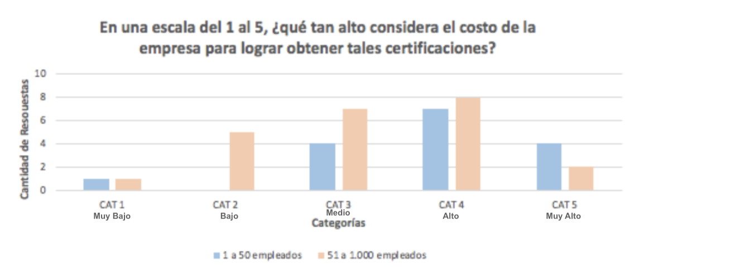
Fuente: elaboración propia
ii. Grado de cumplimiento. Aquí se les preguntó cómo fue su cumplimiento respecto del nivel máximo de contaminantes, respecto de las certificaciones técnicas, y de los requerimientos de packaging sobre sus productos. Se destaca que una gran parte de las empresas ha mostrado un buen cumplimiento. Por ejemplo, en el caso de los Niveles Máximos de Contaminantes, alrededor del 56% aseguró tener un ¨cumplimiento excelente¨¨ seguido de un 38% con ¨cumplimiento moderado¨. También se observaron resultados muy similares cuando se les preguntó a las empresas por los requerimientos de packaging (Cuadro 2). Además, 70% de las firmas afirmó tener un ¨cumplimiento excelente¨ en relación con las certificaciones técnicas requeridas por los países importadores. Por tanto, aunque puede ser costoso para las empresas cumplir con estos requerimientos, la evidencia muestra que la mayoría lo hace.
Cuadro 2
Respuestas obtenidas en la encuesta sobre el grado de cumplimiento de las firmas ante la aplicación de distintas MNAs
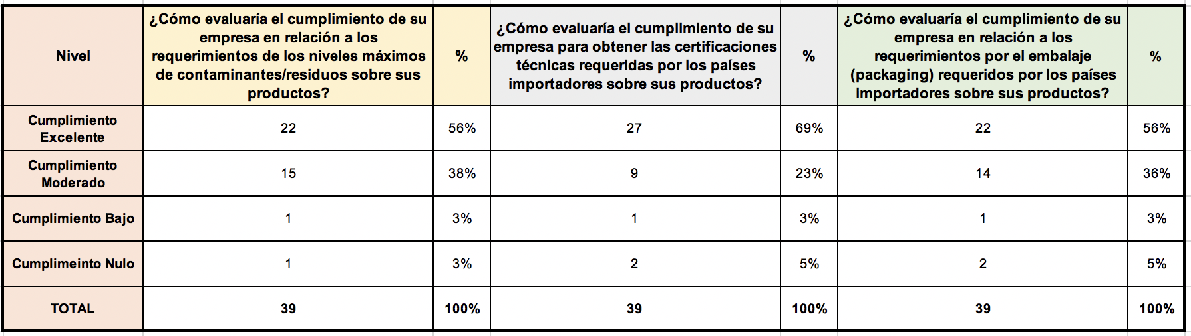
Fuente: elaboración propia
iii. Cumplimiento, producción y exportaciones. Para poder analizar la correlación que existe entre el grado de cumplimiento y los resultados en la productividad en el largo plazo, primero les preguntamos a las empresas cómo ha sido la evolución de sus exportaciones en los últimos diez años. Las respuestas se dividen en cinco categorías, de las que más del 50% de las firmas encuestadas seleccionaron ¨aumentó¨ (Gráfico 2). En total, las categorías ¨aumentó¨ y ¨aumentó significativamente¨ suman el 66% de las respuestas. Una respuesta todavía más positiva se observa cuando se preguntó sobre la evolución de su capacidad productiva en ese mismo periodo, ya que estas dos categorías sumaron casi el 80% del total de las respuestas.
Gráfico 2
Respuestas a la pregunta ¨¿Cómo ha sido la evolución de las exportaciones de su empresa en los últimos 10 años?
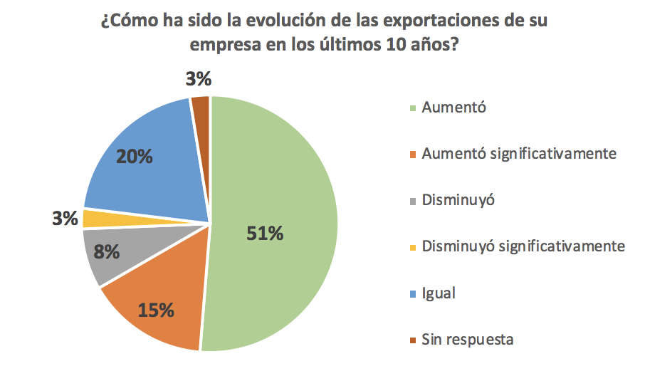
Fuente: elaboración propia
Al combinar las respuestas de las empresas encuestadas, se obtuvo que la mayoría de las firmas que cumplieron de manera ¨excelente¨ con los requerimientos de packaging también declararon que sus exportaciones ¨aumentaron¨ (45%) o ¨aumentaron significativamente¨ (23%) en los últimos diez años. Únicamente tres empresas dijeron haber tenido un cumplimiento bajo o nulo, las cuales tampoco mostraron un crecimiento en sus exportaciones en el mismo periodo (Cuadro 3). Las otras dos preguntas relacionadas con el cumplimiento muestran resultados similares, lo que nos conduce a confirmar la correlación que existe entre el nivel de cumplimiento y la evolución de las exportaciones en el largo plazo.
Cuadro 3
Correlación entre el grado de cumplimiento en requerimientos de packaging y la evolución de las exportaciones en los últimos 10 años
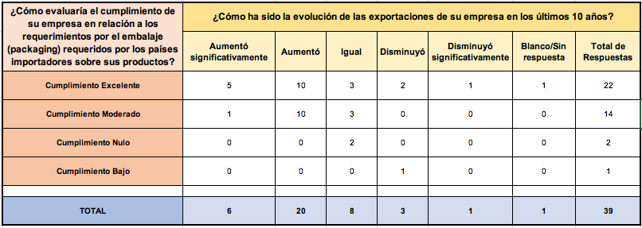
Fuente: elaboración propia
Asimismo, aquellas compañías que tendieron a cumplir con estas medidas también afirmaron aumentar su capacidad productiva en los últimos diez años. Para obtener este resultado, se compararon las respuestas sobre el nivel de cumplimiento con certificaciones técnicas requeridas por países importadores y sobre la evolución de su capacidad productiva. Es importante aclarar que se presume que aquellas firmas que decidieron certificar sus productos debieron introducir prácticas más sustentables y, particularmente, mejorar las ineficiencias de su proceso de producción, lo que las ayudaría a mejorar y aumentar su capacidad productiva en el largo plazo. Así, observamos que aquellas empresas que seleccionaron la categoría ¨cumplimiento excelente¨ también aumentaron su capacidad productiva (más del 81% afirmó que ¨aumentó¨ o ¨aumentó significativamente¨). En cuanto a las firmas que mostraron un cumplimiento moderado, las respuestas también son positivas, aunque ligeramente más bajas que el primer grupo (Gráfico 3). Del total de las 3 empresas que no cumplieron o mostraron un cumplimiento bajo, todas las respuestas son diferentes, por lo que no es posible generalizar una conclusión.
Gráfico 3
Correlación entre el nivel de cumplimiento con las certificaciones técnicas y la evolución de la capacidad productiva en los últimos 10 años
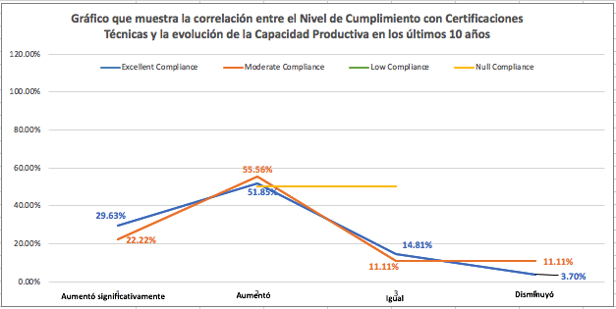
Fuente: elaboración propia
Así, podemos concluir que independientemente de lo costoso que resulte cumplir con las exigencias arancelarias y sanitarias, aquellas firmas de la industria de las infusiones en América Latina que logran cumplir con ellas tienden a obtener resultados positivos en el largo plazo, tanto en sus exportaciones como en su capacidad productiva.
iv. Impacto de las MNA. Para estudiar la percepción de impacto que tienen las empresas sobre la aplicación de estas medidas, se les preguntó en qué medida consideran que impactan las MNAs en la evolución de sus exportaciones. Entre las respuestas, se obtuvo que solamente dos empresas consideraron que es el factor principal que explica la evolución de sus exportaciones. La mayoría de las respuestas se concentran en las siguientes dos categorías (Gráfico 2), lo que nos conduce a concluir que aunque las MNAs no son el principal motivo, tienen un peso muy relevante al explicar la evolución de las exportaciones de las empresas.
Gráfico 4
Respuestas obtenidas a la pregunta sobre la percepción del impacto de las MNAs
en la evolución de las exportaciones de la empresa
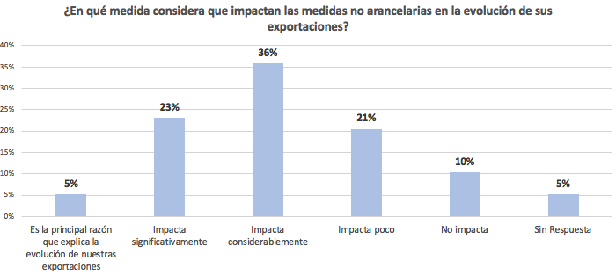
Fuente: elaboración propia
v. Beneficios de una estrategia ambiental. Finalmente, se analiza la correlación que existe entre el nivel de cumplimiento y el compromiso para desarrollar estrategias de desempeño ambiental a través de la introducción de tecnologías más sostenibles, una reducción de la cantidad de agua utilizada en el proceso productivo y el establecimiento de metas de desempeño ambiental.
En el Cuadro 5 se muestran los resultados obtenidos de la comparación de dos indicadores: el nivel de cumplimiento de los niveles máximos de contaminantes y la importancia que las empresas le dan a introducción de tecnologías más sostenibles. Así observamos que de aquellas firmas que tuvieron un ¨cumplimiento excelente¨ de los niveles máximos, alrededor del 55% consideró totalmente importante la introducción de estas tecnologías, contra un 41% que eligió la categoría ¨importante¨, y solamente un 4% que dijo que era irrelevante (Cuadro 4). En el caso de las firmas con cumplimiento moderado, aunque el porcentaje de firmas que considera estas tecnologías sostenibles como importantes es alto, las respuestas muestran una distribución más equitativa entre las diferentes categorías. En cuanto a las firmas de cumplimiento bajo o nulo, ninguna eligió la categoría 5. No obstante, esto podría explicarse ya sea porque las firmas de esta categoría son outliers o porque no existe una tendencia generalizada para su opinión y su comportamiento. Cuando reemplazamos el indicador de nivel de cumplimiento de los niveles máximos por el nivel de cumplimiento de las certificaciones técnicas, se observan resultados similares.
Cuadro 4
Correlación entre el cumplimiento de los niveles máximos de contaminantes/residuos y la importancia otorgada a la introducción de tecnologías más sustentables
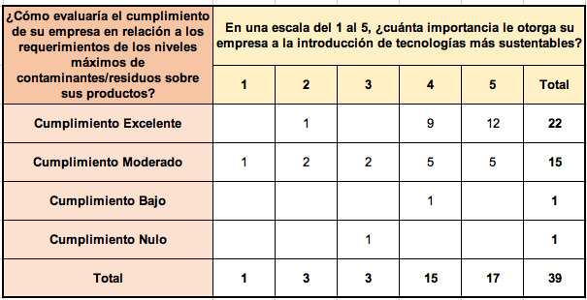
Fuente: elaboración propia
Segundo, para analizar la correlación entre la evolución del uso del agua, se comparó las respuestas obtenidas a la pregunta ¨¿Cómo considera que ha sido la evolución del uso del agua en la producción de su empresa los últimos años?¨ con el cumplimiento de las certificaciones técnicas. Se esperaba que aquellas firmas que certifican sus productos tendieran a mejorar su proceso de producción, lo que incluye un mejor uso de agua durante el proceso. Entre los resultados se observó que las diferencias entre los distintos grupos de firmas son más evidentes. De las compañías que cumplieron de manera excelente, más del 50% aseguró que el uso del agua se redujo. En cambio, las que tuvieron un cumplimiento moderado muestran respuestas diferentes, destacándose la categoría ¨se mantuvo igual¨ (44%), seguido de ¨se redujo¨ (22%). Además, es importante destacar que no cumplir con las exigencias sanitarias y ambientales no se traduce necesariamente en un aumento del uso del agua durante su proceso de producción, por lo que se esperaba que las firmas de bajo o nulo cumplimiento respondieran de manera disimular, que es lo que muestra la evidencia (Cuadro 5).
Cuadro 4
Correlación entre el cumplimiento de las certificaciones técnicas y la evolución del uso del agua en el proceso de producción
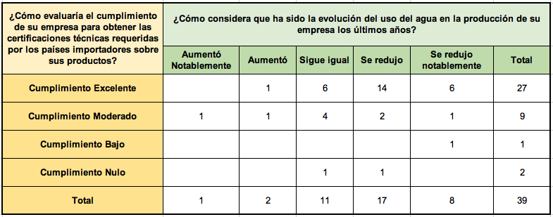
Fuente: elaboración propia
Adicionalmente, se analizó la correlación entre el cumplimiento de las MNAs y el establecimiento de metas de desempeño ambiental. Aunque 67% de las firmas encuestadas afirmó haber establecido este tipo de metas contra solamente 18% que afirmó no haberlo hecho, la evidencia muestra diferencias según el nivel de cumplimiento, es decir, que existe una correlación positiva entre las variables mencionadas. En este sentido, 86% de las empresas bajo la categoría ¨cumplimiento excelente¨ de las certificaciones técnicas seleccionó la categoría ¨sí¨ cuando se les preguntó si establecieron este tipo de metas. En cambio, dos de las tres empresas de bajo y nulo cumplimiento seleccionaron la categoría ¨no¨. Con respecto a las firmas de cumplimiento moderado, nuevamente encontramos respuestas positivas (43%), aunque menor y con una distribución más variada (Cuadro 6).
Cuadro 6
Correlación entre el cumplimiento de certificaciones técnicas y el establecimiento de metas de desempeño ambiental
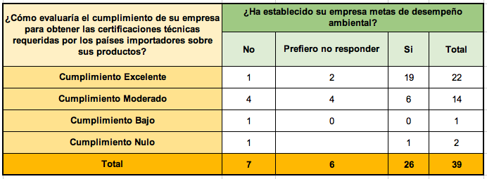
Fuente: elaboración propia
vi. MNA y tamaño de la empresa exportadora. Finalmente, analizamos en esta sección la correlación que existe entre el nivel de las exportaciones de las empresas –como una variable proxy del tamaño de la empresa exportadora– y el cumplimiento de las exigencias sanitarias. Al comparar el indicador del cumplimiento de los requerimientos de packaging con las categorías de nivel de exportación, observamos que en la categoría ¨poco cumplimiento ̈, 100% de las respuestas proviene de empresas de un nivel bajo de exportación. En la categoría ̈cumplimiento nulo ̈, 50% viene de empresas de esta misma índole y el otro 50% de firmas que no exportan. Por el contrario, en la categoría ̈cumplimiento excelente ̈, la distribución de las respuestas por tamaño de empresa muestra que las empresas con un nivel de exportación más alto tienen un mejor cumplimiento que aquellas con un nivel menor. Así, 38% de esta categoría corresponde a firmas de alto nivel de exportación, 24% a la categoría ¨media¨, y 19% a las categorías ¨baja ̈ y que no exportan respectivamente (Cuadro 7).
Cuadro 7
Correlación entre el nivel de exportación anual promedio y el cumplimiento de los requerimientos de pacakging
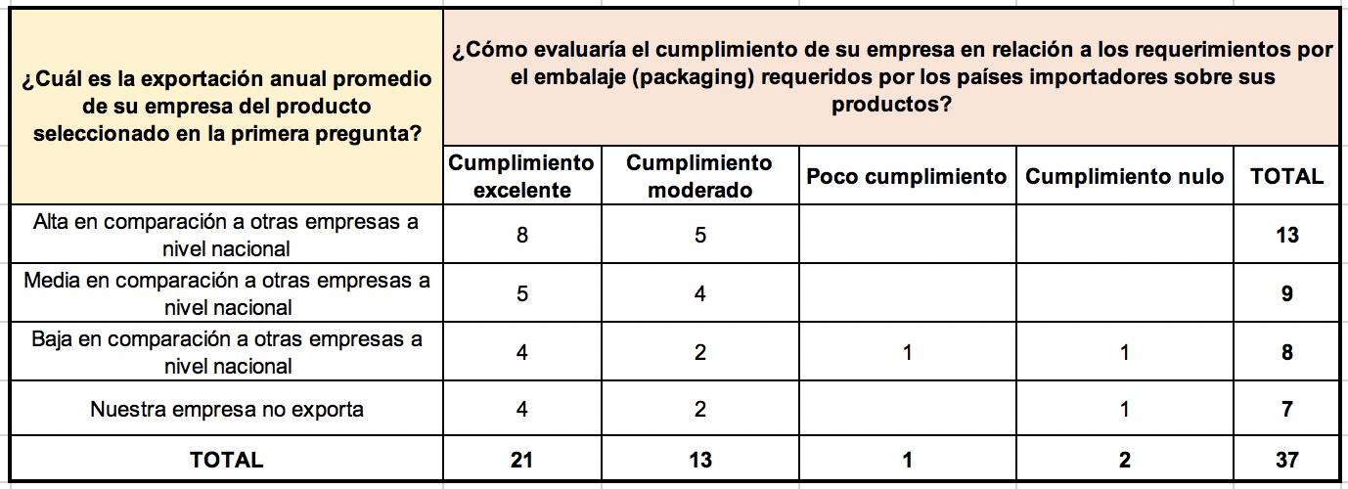
Fuente: elaboración propia
Así, observamos que el tamaño de la empresa también afecta el cumplimiento, ya que, tal como muestra la evidencia, a las de menor tamaño les cuesta más. En esto también coinciden los expertos entrevistados. Tal como explicaba Pablo Ruiz, las pequeñas empresas enfrentan un gran desafío al momento de cumplir con las MNAs, que tiene que ver con el acceso al financiamiento. Debido a que pocas veces son calificadas para el financiamiento, las tasas de interés son de hasta dos o tres veces más comparadas con las que consigue una empresa mediana o grande. Entonces, la falta de asistencia técnica se traduce en poca eficiencia. Pablo Galuchi también coincide en que a las pequeñas empresas les cuesta más el cumplimiento, sobretodo en el sector técnico. Por tanto, considera necesaria la ampliación de las políticas existentes –sobretodo para las pequeñas empresas– vinculadas al asesoramiento, capacitación de equipo y apoyo económico.

V. Consideraciones finales
Este trabajo se propuso analizar el impacto de las medidas sanitarias y ambientales sobre las exportaciones de infusiones de América latina a la UE. Se ha mostrado que la UE aplica un amplio conjunto de normas de un alto nivel de exigencia.
De acuerdo al análisis teórico, dichas medidas pueden actuar como barreras o catalizadores del comercio, mientras que no hay acuerdo respecto a su impacto sobre la productividad y competitividad. Al respecto, la evidencia empírica concluye que los resultados son heterogéneos, pero los países en desarrollo suelen verse más perjudicados que los países desarrollados.
El análisis del impacto sobre el sector de infusiones se realizó mediante una encuesta a empresas del sector, con el complemento de entrevistas a expertos. Los resultados de la encuesta muestran que existe una correlación positiva entre el nivel de cumplimiento con las medidas no arancelarias y tres variables: la mejora de la capacidad productiva y exportaciones, la percepción sobre el impacto de estas medidas, y un compromiso al desarrollo de estrategias de desempeño ambiental. En otras palabras, las firmas que han cumplido con todos o la mayoría de los estándares de empaque, certificaciones técnicas y niveles máximos de requisitos de contaminantes/residuos tienden a ver una evolución positiva de sus exportaciones y una mejora de su capacidad productiva. Además, perciben la aplicación de MNA de una manera más positiva que las que cumplen menos, y muestran un mejor compromiso con el medio ambiente y la sostenibilidad.
Estos resultados van en línea con la evidencia existente de que aun cuando las medidas sean barreras al comercio, el superarlas facilita un mayor acceso a los países desarrollados. Pero para ello deben incorporar mejoras en su proceso productivo referidas a las cuestiones sanitarias y ambientales. También se verifica que importa el tamaño de la empresa.

VI. Referencias
Ambec, Stefan, Mark Cohen, Stewart Elgie y Paul Lanoie (2011). “The Porter hypothesis at 20: Can environmental regulation enhance innovation and competitiveness?”. Resources for the Future Discussion Paper 11-01.
BfR (2013). ¨BFR removes anthraquinone from its list of recommendations for food packaging¨. BfR opinion No. 005/2013. German Federal Institute for Risk Assessment (Bundesinstitut fur Risikobewertung). 12 de febrero de 2013.

CBI (2016). ¨What requirements should tea meet to be allowed on the European market?¨. Países Bajos, Centro de Promoción de Importaciones desde los Países en Vías de Desarrollo, Ministerio de Relaciones Exteriores. 13 de diciembre de 2016.
Chudnovsky, Daniel, Andrés López y Valeria Freylejer (1997). “La prevención de la contaminación en la gestión ambiental de la industria argentina”. CENIT, Documento de Trabajo 24.
Cohen, Mark y Adeline Tubb (2017). “The impact of environmental regulation on firm and country competitiveness: a meta-analysis of the Porter hypothesis”. Journal of the Association of Environmental and Resource Economists, 5 (2): 371-399.
Cornejo Mayra Daniela Ruiz, Rodríguez Heyling Jolibeth López, Ochoa Yeslin Yohenia Pérez (2013). ¨Proceso de certificación de calidad y exportación del café en exportadora ATLANTIC S.A. Periodo 2012-2013¨. Revista Científica de FAREM-Estelí. Medio ambiente, tecnología y desarrollo humano. No 8, Año 2, octubre-diciembre 2013. Pág. 13-28.
Costantini, Valeria y Massimiliano Mazzanti (2012). “On the green and innovative side of trade competitiveness? The impact of environmental policies and innovation on EU exports”. Research Policy, 41 (1): 132-153.
Dechezleprêtre, Antoine y Misato Sato (2017). “The impacts of environmental regulations on compettiveness”. Review of Environmental Economics and Policy, 11 (2): 183-206.
FAO (2004). ¨Reglamentos a nivel mundial para las micotoxinas en los alimentos y en las raciones en el año 2003¨ Informe de la Organización de las Naciones Unidas para la Alimentación y la Agricultura. Estudio FAO: Alimentación y Nutrición.
FAO (2006). ¨Un café más sano¨. Revista Enfoques. Julio.
Ferjani, Ali (2011). “Environmental regulation and productivity: A data envelopment analysis for Swiss dairy faros”.Agricultural Economics Review, 12 (1): 45-55.
Fikru, Mahelet (2014). “International certification in developing countries: The role of internal and external institutional pressure”. Journal of Environmental Management, 144: 286-296.
Galperín, Carlos (2013). “El impacto de las medidas sanitarias y fitosanitarias y de los reglametnos técnicos sobre las exportacioines agrícolas: una revisión de los estudios cuantitativos”. Notas del CEI, 32.
Galperín, Carlos y Guillermo Perez (2004). “Los complejos de manzanas y peras de la Argentina y los requisitos sanitarios y ambientales: un análisis de fragilidad”. DT UB 118.
GlobalG:A:P: (2019). “Cultivando el futuro del planeta”. En: https://www.globalgap.org/es/what-we-do/globalg.a.p.-certification/globalg.a.p./ (24 de agosto de 2019).
Huiban, Jean-Pierre y Antonio Musolesi (2012). Augmenting the production function with knowledge capital to test the Porter hypothesis: the case of French food industries . Working Paper ALISS 2012-08.
Jaffe, Adam, Steven Peterson, Paul Portney y Robert Stavins (1995). “Environmental regulation and the competitiveness of U.S. manufacturing: What does the evidence tell us?”. Journal of Economic Literature, 33: 132-163.
Josling, Timothy, Donna Roberts y David Orden (2004). "Food regulation and trade: toward a safe and open global system - an overview and synopsis". Trabajo presentado en la Reunión Anual 2004 de la American Agricultural Economics Association, 1 - 4 de Agosto, Denver, Estados Unidos.
Kemp, René y Serena Pontoglio (2011). “The innovation effects of environmental policy instruments—A typical case of the blind men and the elephant?”. Ecological Economics, 72: 28-36.
Kirzner, Israel (1978). “Economics and error”. En Louis M. Spadaro (editor), New Directions in Austrian Economics. Kansas City: Sheed Andrews and McMeel Capítulo 4.
Koźluk, Tomasz y Vera Zipperer (2015). “Environmental policies and productivity growth”. OECD Journal: Economic Studies, 2014 (1), 155-185.
Leibenstein, Harvey (1980). “Microeconomía y teoría de la eficiencia X; sino hay crisis, debería haberla”. En Daniel Bell e Irving Kristol (editores). La crisis en la teoría económica. Buenos Aires: El Cronista Comercial. Páginas 142-159.
Managi, Shunsuke (2004). ‘Competitiveness and environmental policies for agriculture: testing the Porter hypothesis’. International Journal of Agricultural Resources, Governance and Ecology, 3 (3-4): 310–324.
Maertens, Miet y Johan Swinnen (2008). “Standards as barriers and catalysts for trade, growth and poverty reduction”. Journal of International Agricultural Trade and Development, 4 (1): 47-61.
Murina, Marina y Alessandro Nicita (2015). “Trading with conditions: the effect of sanitary and phytosanitary measures on lower income countries´ agricultural exports”. UNCTAD Blue Series Papers, 68.
OECD (2003). The impact of regulations on agro-food trade. The technical barriers to trade (TBT) and sanitary and phytosanitary measures (SPS) agreements. París: OECD.
Palmer, Karen, Wallace Oates y Paul Portney (1995). “Tightening environmental standards: the benefit-cost or the no-cost paradigm?”. Journal of Economic Perspectives, 9 (4): 119-132.
Porter, Michael y Claas van der Linde (1995). “Towards a new conception of the environment-competitiveness relationship”. Journal of Economic Perspectives, 9 (4): 97-118.
Rodríguez Jerez, José Juan (2012). ¨Café y micotoxinas¨. Fundación Eorski Consumer. 25 de octubre de 2012. Disponible en: http://www.consumer.es/seguridad-alimentaria/ciencia-y-tecnologia/2006/10/11/25267.php
Santeramo, Fabio G. y Emilia Lamonaca. “The Effects of Non-tariff Measures on Agri-food Trade: A Review and Meta-analysis of Empirical Evidence. Journal of Agricultural Economics.
Swinnen, Johann (2017). “Some dynamic aspects of food standards”. American Journal of Agricultural Economics, 99 (2): 321-338.
World Bank (2005). “Food safety and agricultural health standards: challenges and opportunities for developing country exports”. Poverty Reduction and Economic Management Trade Unit and Agricultural and Rural Development Department. Report 31207.

El BfR es el Instituto Federal Alemán de Evaluación de Riesgos que tiene como finalidad asesorar a la República Federal de Alemania sobre cuestiones de seguridad de alimentos basándose en comprobaciones científicas.
Entrevista realizada a Heroldo Secco Jr. el 4 de mayo de 2018 vía online. Heroldo Secco Jr. es un especialista en yerba mate y maneja las exportaciones de este producto desde 1999.
Tharic Galuchi es coordinador de certificación agrícola en IMAFLORA (Instituto de Manejo y Certificación Forestal y Agrícola) en Brasil.
Entrevista realizada a Pablo Andrés Ruiz, actual co-gerente para Latinoamérica en Fundación Hanns R. Neumann Stiftung.
Es importante resaltar que hemos tenido una cantidad muy pequeña de empresas que dicen haber tenido un bajo cumplimiento o no haber cumplido en absoluto con estas medidas. Por lo tanto, algunos de los indicadores no muestran un patrón claro, lo que podría significar que este tipo de empresas pueden tener un rendimiento diferente dependiendo de cada caso, o que los resultados obtenidos son simplemente valores atípicos.

